4. Расчет термокислотной обработки забоя скважин

Характеристика скважины, намеченной для термокислотной обработки забоя, следующая: глубина Н = 1200 м; эффективная мощность пласта h = 7 м; забой открытый чистый (без пробки); диаметр скважины по долоту 0,17м; внутренний диаметр эксплуатационной колонны D = 0,15 м; скважина эксплуатируется штанговым насосом; диаметр промывочных труб d = 0,05 м; температура на забое T = 308 К; начальный и текущий дебиты нефти Qн = 23 и Qт = 5 т/сут; вода отсутствует. Коллектор сложен известняками k = 0,2 мкм², обычно в призабойной зоне пласта отлагаются парафин и смолы.
Требуется определить необходимое количество товарной соляной кислоты и химических реагентов, а также эффективность этой обработки.
Для повышения фильтрационной способности призабойной зоны намечается термокислотная обработка, состоящая из двух фаз: первая фаза — термохимическая обработка, при которой солянокислотный раствор и поверхность забоя нагреваются до 348—363 К; вторая фаза — обычная солянокислотная обработка призабойной зоны, но более эффективная, вследствие высокой температуры нагретой соляной кислоты. В качестве химического реагента примем металлический магний. Для первой фазы обработки рекомендуется 15%-ный раствор НСl в количестве 0,1 м³ на 1кг магния, который в результате реакции его с кислотой выделяет 4520 ккал теплоты. Принимается, что на 1 м эффективной мощности пласта необходимо 0,8 м³ соляно-кислотного раствора. Для h = 7 м потребуется всего 5,6 м³, из них принимаем 4 м³ для первой фазы обработки и 1,6 м³ для второй фазы.
Температура плавления парафина Тпл = 328 К, примем подогрев солянокислотного раствора до Тк = 353 К. Пусть начальная температура солянокислотного раствора Тн = 293 К. Тогда необходимое количество магния для повышения температуры W = 4 м³ кислотного раствора от 293 до 353 К можно определить по формуле
Q_{M} = W(T_{K} – T_{H}) / 6,03 = 4(353 – 293) / 6,03 = 39,8 кг, (1)
Найденное количество магния соответствует практической норме 1 кг на 0,1 м³ 15%-ного солянокислотного раствора. Для принятых в первой фазе обработки 4 м³ раствора надо взять 40 кг магния.
Из этой формулы можно найти и температурный перепад (Тк—Тн), если бы в исходных данных было задано имеющееся количество магния.
Определим, как изменится концентрация 4 м³ 15%-ного солянокислотного раствора после растворения в нем Qм = 40 кг магния. Процент уменьшения концентрации кислотного раствора, нейтрализующегося полностью, найдем по формуле

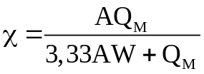, (2)

где А — коэффициент, который при концентрации кислоты до 18% равен 218, а при концентрации до 12%—214 (см. табл. 4). По формуле (2) получим

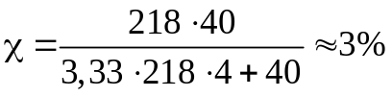.

Следовательно, концентрация 15%-ного раствора соляной кислоты уменьшится на 3% и составит 12%.
Для второй фазы обработки вслед за нагретой кислотой закачиваем 1,6 м³ кислоты 12%-ной концентрации. Растворяющая способность нагретого раствора в 3 – 4 раза выше, чем раствора, закачиваемого в скважину при Т = 293 К. Поэтому закачку в пласт как нагретой, так затем и холодной кислоты надо вести без перерыва.
Осваивать скважину после обработки необходимо по возможности скорее, пока не снизилась температура жидкости на забое.
Надо иметь в виду, что скорость растворения магния в соляно-кислотном растворе быстро уменьшается с повышением давления. Если скорость растворения при атмосферном давлении принять за 100%, то при давлении 1 МПа скорость растворения составляет 62%, при 2 МПа — 36%, при 3 МПа — 21 % и при 6 МПа — 6%. Поэтому при термохимической фазе обработки надо следить за давлением нагнетания кислоты и за уровнями жидкости (нефти) в затрубном пространстве.
Металлический магний употребляется в стружках или в прутках, которые спускают на забой в реакционном наконечнике. Для стружек трудно рассчитать объем реакционного наконечника и выдержать определенный режим закачки, так как они имеют различную толщину и плотность упаковки.
Определим размеры реакционного наконечника для спуска магния в прутках. В эксплуатационную колонну диаметром 0,15 м можно опустить наконечник диаметром 0,1 м. Стержни магния диаметром d_{п} = 0,04 м и длиной 0,6 м помещают в наконечнике диаметром 0,1 м пачками по три стержня.
Подсчитаем объем и массу одной пачки прутков в трубе диаметром 0,1 м и длиной 1 м = 10дм.
Объем прутков
дм³.
Масса прутков при плотности металлического магния ρ = 1,77 кг/дм³
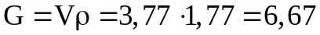 кг.
Для 40 кг прутков магния потребуется реакционный наконечник длиной
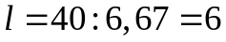м.
Так как по мере прокачивания соляной кислоты через реакционный наконечник количество магния непрерывно уменьшается, то для равномерности процесса (достижения одинаковой температуры нагрева кислоты) скорость закачки кислоты следует непрерывно уменьшать. Поэтому для выполнения расчета мы разобьем весь процесс растворения стержней магния на пять интервалов с постепенным уменьшением диаметра, а следовательно, объема и массы стержней.
Уменьшение диаметра стержней для I интервала принимаем с 4 до 3,5 см, для II интервала — с 3,5 до 3 см, для III интервала — с 3 до 2 см, для IV интервала — с 2 до 1 см и для V интервала с 1 см до 0. На основе этих данных вычисляем объем 15%-ного кислотного раствора; время, потребное для прокачки через наконечник всего объема 15%-ного раствора; скорость закачки—в м³/ч.
В результате подсчета по приведенной схеме получим следующий режим закачки при атмосферном давлении (табл. 7).
Термограммы показывают, что практически в реакционном наконечнике на забое скважины процесс протекает несколько быстрее, чем по расчету (примерно на 20%). Поэтому температура раствора получается выше расчетной, а содержание остаточной активной НС1 в кислотном растворе ниже 12%.
Таблица 7 Таблица 8
Режим закачки Режим закачки с повышенной
скоростью
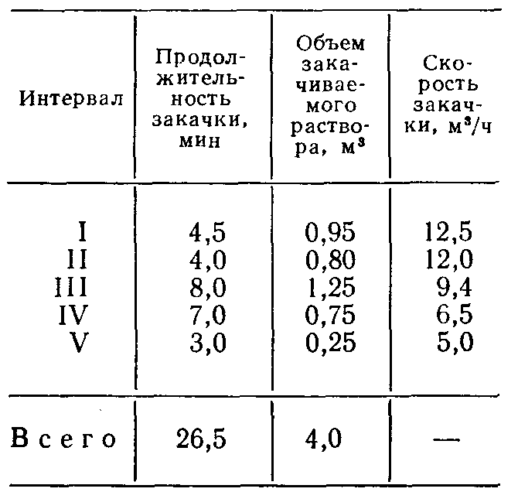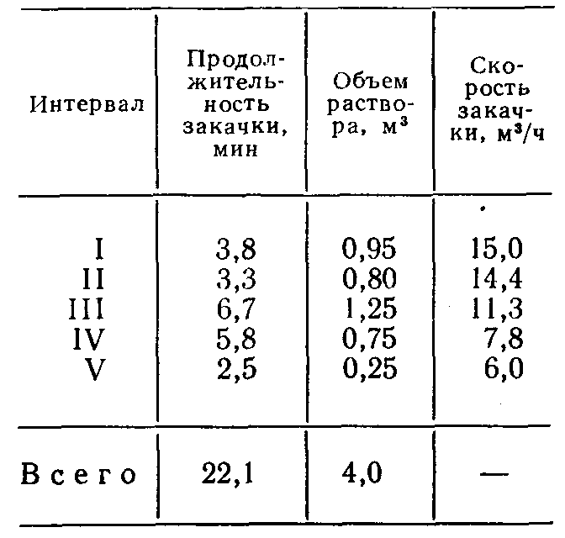
Для снижения температуры раствора следует повысить скорость закачки на 20% против расчетной. Тогда режим закачки будет соответствовать приведенному в табл. 8.
Если в процессе закачки солянокислотного раствора давление повышается, то режим следует откорректировать на соответствующее давление, так как давление тормозит реакцию кислоты с магнием. Поданным УФНИИ, увеличение давления снижает скорость реакции в следующих пределах:
Δр, МПа | Δυ, %
0,5 | 20
1,0 | 38
1,5 | 53
Пусть замером уровня жидкости в затрубном пространстве установлено, что уровень поднялся на величину, соответствующую 1 МПа давления на глубине реакционного наконечника. Тогда рассмотренный выше режим изменится следующим образом (табл. 9).
Чтобы избежать во время термохимической обработки возникновения высоких давлений в затрубном пространстве, влияющих на скорость реакции, следует открыть затрубное пространство и исключить предварительную подкачку нефти.
Количество продавочной нефти берется в объем 0,05 м промывочных труб плюс объем забоя скважины (считая по диаметру 0,25 м долота) в пределах обрабатываемого интервала (6 м):
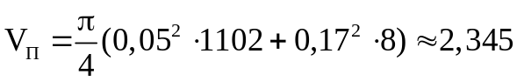 м³.
Количество концентрированной товарной соляной кислоты, содержащей 27,5% НС1, необходимой для приготовления 4 м³ 15%-ной и 1,6 м³ 12%-ной кислоты, найдем из соотношения
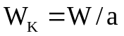, (3)
где W — количество солянокислотного раствора, м³; а — переводной коэффициент (табл. 10).

Таблица 9 Измененный режим закачки
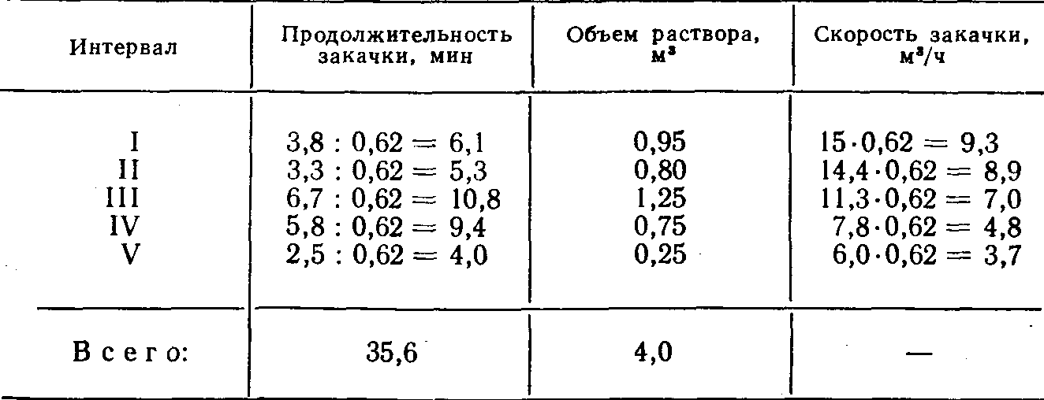
Таблица 10 Значения коэффициента а
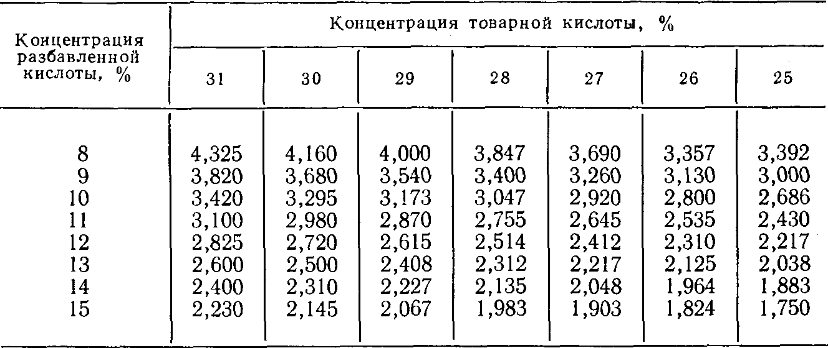
Для 15%-ного раствора находим путем интерполяции а = 1,943, а для 12%-ного — а = 2,463.
Следовательно, получим 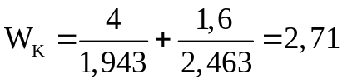 м³.
Так как товарная соляная кислота обычно содержит окислы железа (Fе₂О₃), то для предупреждения выпадения солей железа при нейтрализации соляной кислоты в породе необходимо добавить к солянокислотному раствору техническую уксусную кислоту в количестве
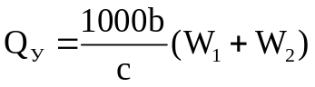, дм³. (4)
Здесь b — добавка уксусной кислоты в процентах к объему раствора, b = f + 0,8 (f — содержание в солянокислотном растворе Fe2O3, %); W₁ и W₂ — объемы 15- и 12%-ного солянокислотного раствора; с — концентрация товарной уксусной кислоты (обычно 80%).
Принимая f = 0,2%, находим b = 0,2 + 0,8 = 1%. Требуемое количество уксусной кислоты по формуле (4)
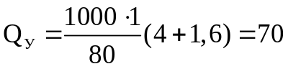 дм³.
В качестве интенсификатора, понижающего поверхностное натяжение отреагировавшего солянокислотного раствора и способствующего лучшему удалению его из призабойной зоны, принимаем 1%-ный препарат ДС, который активно понижает скорость реакции соляной кислоты с породой.
При плотности товарной соляной кислоты 1,139 т/м³ масса ее составит 2,71*1,139 = 3,09 т.
Для термохимической обработки в качестве ингибитора необходимо применить И-1-А с добавкой 0,05% уротропина при обязательном исключении из смеси серной кислоты во избежание образования осадка гипса.
Для определения эффекта, ожидаемого от термокислотной обработки скважины, найдем дополнительное количество нефти, которое будет получено за время работы скважины с повышенным дебитом, на 1 т затраченной концентрированной НС1. Для этого задаемся продолжительностью эффекта в 4 мес (120 дней), в течение которых начальный дебит скважины после обработки Qн = 23 т/сут снижается до текущего дебита Qг = 5 т/сут с равномерным понижением.

Количество нефти, полученной за 4 мес после обработки, составит
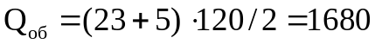 т.
Добыча за это же время без обработки была бы Q'об = 5*120 = 600 т. Общий прирост добычи нефти, полученной в результате обработки составит
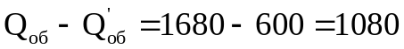 т.
Средний прирост добычи нефти от обработки на 1 т израсходованной концентрированной соляной кислоты равен 1080: 3,09 = 349,5 т.

